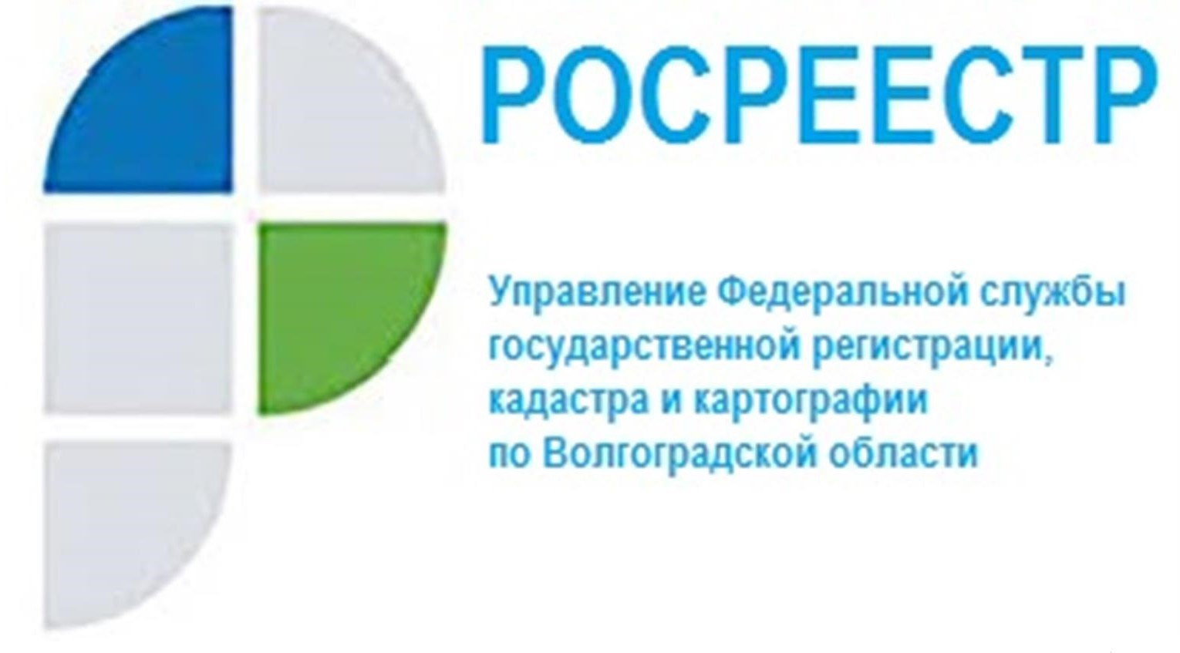

В каких случаях договор подряда на выполнение кадастровых работ заменит доверенность на предоставление государственных услуг Росреестра?

Управление Росреестра по Волгоградской области сообщает, что изменения, произошедшие в законодательстве в апреле 2021 года, наделили кадастровых инженеров полномочиями по подаче в Росреестр заявлений от имени владельца недвижимости и документов, подготовленных им на основании договора подряда, без нотариальной доверенности.
Теперь кадастровый инженер может подавать заявление в Росреестр без доверенности в следующих случаях:
- при осуществлении кадастрового учета без одновременной регистрации прав при подготовке межевого плана в целях образования земельных участков или в целях уточнения границ земельных участков;
- при осуществлении государственного кадастрового учета и государственной регистрации прав на созданный объект недвижимости, для строительства которого не требуется выдача разрешения на строительство и (или) разрешения на ввод в эксплуатацию;
- при подготовке акта обследования, если заказчиком кадастровых работ является либо собственник прекратившего существование объекта недвижимости, либо принявший наследство наследник физического лица, которому до дня открытия наследства принадлежали прекратившие свое существование объекты недвижимости, либо собственник земельного участка, на котором были расположены указанные объекты недвижимости, если собственник этих объектов недвижимости ликвидирован (в отношении юридического лица) или если его правоспособность прекращена в связи со смертью (в отношении физического лица).
Документами, подтверждающими полномочия кадастрового инженера на подачу заявлений в Росреестр в указанных случаях будет являться договор подряда на выполнение кадастровых работ и (или) справка с места работы, подтверждающая, что кадастровый инженер, выполняющий кадастровые работы, является работником юридического лица, а также документы, свидетельствующие о приемке заказчиком результатов кадастровых работ и его согласии с содержанием подготовленных по результатам таких работ документов.
Управление Росреестра по Волгоградской области обращает внимание, что при заключении договоров подряда на выполнение кадастровых работ стороны могут предусмотреть обязательство заказчика уплатить обусловленную договором подряда на выполнение кадастровых работ цену после осуществления государственного кадастрового учета и (или) государственной регистрации прав на объекты недвижимости,
в отношении которых выполнялись кадастровые работы в соответствии
с таким договором подряда, что позволит повысить качество документов, подготовленных по результатам проведенных кадастровых работ.
Заместитель руководителя Наталья Шмелева отмечает, что расширение возможностей для кадастровых инженеров способствует более качественной подготовке документов по результатам кадастровых работ, что в свою очередь упрощает учетно-регистрационные действия, а главное освобождает заявителя от дополнительных временных затрат и трудностей».

С уважением,
Балановский Ян Олегович,
Пресс-секретарь Управления Росреестра по Волгоградской области
Mob: +7(937) 531-22-98
E-mail: pressa@voru.ru

